*Шахалилова Д.Ш.*

*студентка 3 курса образовательной программы*

*6В01201Дошкольное обучение и воспитание*

*НАО «Казахский национальный женский педагогический университет»,*

*Алматы, Казахстан*

**РАЗВИТИЕ КРЕАТИВНОСТИ ДЕТЕЙ ДОШКОЛЬНОГО ВОЗРАСТА В ИГРОВОЙ ДЕЯТЕЛЬНОСТИ**

*Аннотация*: В статье проанализирована проблема развития креативности детей дошкольного возраста в процессе игровой деятельности. Дано определение понятию «креативность» в психолого-педагогических исследованиях. Определены особенности развития креативности в дошкольном возрасте. Автором изучено влияние игровой деятельности на развитие креативности, в частности особенности применения сюжетно-ролевых игр. По результатам проведенного исследования, предложена картотека сюжетно-ролевых игр «Творческая мастерская», «Флорист», «Салон красоты».

*Ключевые слова*: креативность, игровая деятельность, дети дошкольного возраста, сюжетно-ролевая игра, творческие способности, импровизация.

*Аңдатпа:*Мақаладаойынәрекетіпроцесіндемектепжасынадейінгібалалардыңшығармашылығындамытумәселесіталданады. Психологиялық-педагогикалықзерттеулердегі "шығармашылық" ұғымынаанықтамаберілген. Мектепкедейінгіжастағышығармашылықтың даму ерекшеліктеріанықталды. Автор ойынәрекетініңшығармашылықтыңдамуынаәсерін, атапайтқандарөлдікойындардықолдануерекшеліктерінзерттеді. Зерттеунәтижелерібойынша "шығармашылықшеберхана", "Флорист", "сұлулықсалоны"рөлдікойындарыныңкартотекасыұсынылды.

*Түйіндісөздер:*шығармашылық, ойынәрекеті, мектепжасынадейінгібалалар, рөлдікойын, шығармашылық, импровизация.

*Annotation:* The article analyzes the problem of developing creativity in preschool children in the process of play activities. The concept of "creativity" in psychological and pedagogical research is defined. The features of creativity development in preschool age are determined. The author studied the influence of play activities on the development of creativity, in particular the features of the use of role-playing games. Based on the results of the study, a card index of role-playing games "Creative Workshop", "Florist", "Beauty Salon" is proposed.

*Key words:* creativity, play activities, preschool children, role-playing game, creativity, improvisation.

*Введение:* Креативность, или творческое мышление, является одним из важнейших качеств личности, которое необходимо начинать развивать с дошкольного возраста. Дошкольное детство — это период, когда формируются основы личности, а игра становится ведущим видом деятельности. Игровая деятельность создает благоприятные условия для формирования креативности, развивает воображение, инициативу и способность находить оригинальные решения.

На сегодняшний день игровая деятельность является ключевым компонентом для развития детей дошкольного возраста, так как именно в игре ребенок осваивает окружающий мир, развивает свои когнитивные, социальные и эмоциональные способности.

Согласно Модели развития дошкольного воспитания и обучения РК, игра выступает основным видом деятельности детей, благодаря которой у них формируются базовые навыки [1].

***Цель данной статьи*** – теоретически обосновать и раскрыть возможности игровой деятельности как эффективного средства развития креативности у детей дошкольного возраста.

Для достижения указанной цели необходимо решить следующие задачи:

1. Исследовать и систематизировать определения понятия «креативность» в контексте психолого-педагогической науки;
2. Определить основные характеристики и особенности формирования креативности у детей дошкольного возраста;
3. Проанализировать роль игровой деятельности как фактора, способствующего развитию креативности у дошкольников;
4. Разработать и представить подборку игр, направленных на развитие творческого потенциала детей дошкольного возраста.

Для решения первой задачи, проанализировано понятие «креативность» в психолого-педагогической литературе. В процессе анализа определено, что дошкольный возраст является самым благоприятным периодом для развития креативности. Так под понятием «креативность**»** понимается способность находить нестандартные решения, придумывать новые идеи и выражать свои мысли [2].

Креативность можно рассматривать как совокупность творческих способностей, которые проявляются в различных аспектах жизни человека — в его мыслях, эмоциях, общении и профессиональной деятельности. Это качество может характеризовать личность в целом, а также её отдельные особенности, отражаясь как в процессе творчества, так и в конечных результатах этой деятельности. Важность креативности заключается в её способности стимулировать новые идеи, подходы и решения, которые влияют на личностное и профессиональное развитие [3].

В своих работах Л.С. Выготский связывает креативность с развитием воображения, мышления и эмоциональной сферы ребенка. Формирование креативных навыков у дошкольников рассматривается как одна из ключевых задач в дошкольной педагогике и детской психологии, поскольку активное взаимодействие человека с окружающим миром возможно благодаря его деятельностной природе. Креативность, в свою очередь, выступает основой для развития интеллектуальных качеств личности, её инициативности и самостоятельности. В связи с этим современные образовательные программы направлены не только на развитие интеллектуальных способностей детей, но и на формирование их творческих, исследовательских навыков, а также на стимулирование выработки собственных идей и мнений [4].

Для решения второй задачи были выявлены особенности развития креативности у детей дошкольного возраста.

В трудах Василия Александровича Сухомлинского творчество рассматривается как важнейший аспект развития личности ребенка, который формируется через разнообразные виды деятельности. Педагог подчеркивал, что каждый ребенок обладает врожденными задатками для творческого самовыражения, которые необходимо развивать с помощью различных методов и приемов. Он считал, что ключевым элементом воспитания творческой личности является игра, в особенности сюжетно-ролевая, которая дает ребенку возможность проявить фантазию, воображение и самостоятельность. Важную роль в развитии креативности Сухомлинский также отводил взаимодействию с природой, наблюдениям за окружающим миром, а также созданию условий для творческого труда, таких как рисование, сочинение сказок или совместная работа с педагогом.

Сухомлинский акцентировал внимание на важности роли взрослого в процессе развития творческого потенциала ребенка. Он видел педагога как наставника, который создает атмосферу свободы, воображения и самовыражения, но не навязывает готовых решений. Важным аспектом его педагогической теории является также использование труда и искусства как источников для развития творческих способностей детей. Работы Сухомлинского, такие как «Сердце отдаю детям» и «Как воспитать настоящего человека», остаются актуальными и сегодня, предлагая эффективные методы для стимулирования творческой активности у дошкольников и школьников, а также для формирования у них умения нестандартно мыслить и решать задачи.

Креативность в дошкольном возрасте развивается под влиянием целого ряда факторов, включая возрастные особенности психики, педагогическое сопровождение, взаимодействие со сверстниками и воспитателями, а также содержание образовательной среды.

Таблица1.Данные об особенностях развития креативности в дошкольном возрасте можно представить в таблице следующим образом:

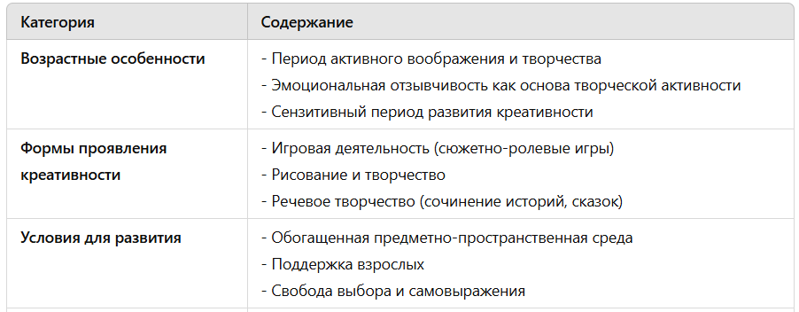

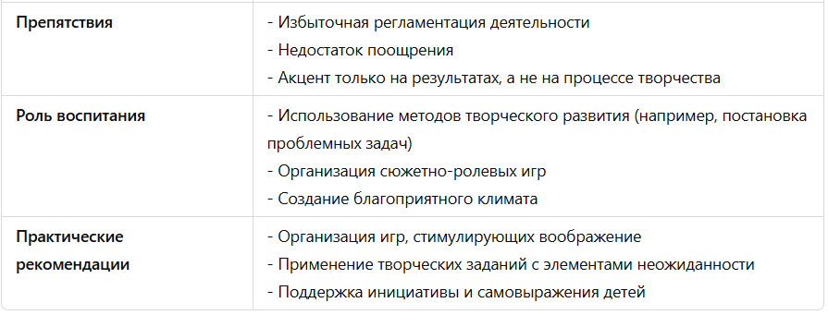

В современных программах дошкольного образования внимание традиционно уделяется когнитивному и интеллектуальному развитию детей, однако одной из ключевых задач является формирование их творческого потенциала и креативности. Важность этого процесса заключается в том, что творческая деятельность способствует развитию воображения, инициативности, способности к нестандартному решению задач и улучшению адаптивных навыков у детей. В дошкольном возрасте закладываются основы будущей самостоятельности и уверенности в себе, что, в свою очередь, способствует успешной социализации ребенка в будущем. Однако, несмотря на признание важности творчества в образовательном процессе, исследования, направленные на развитие креативности в дошкольном возрасте, остаются ограниченными, что указывает на потребность в дополнительном научном и практическом изучении данной области.

Развитие креативности в дошкольном возрасте требует комплексного подхода, который включает не только обучение базовым знаниям, но и создание условий для реализации творческих замыслов через игровые формы и активное вовлечение детей в процесс. Использование различных видов деятельности — от конструирования и рисования до сюжетно-ролевых игр — способствует раскрытию индивидуальных творческих способностей детей. Вместе с тем, несмотря на осознание важности развития креативности, многие образовательные организации и методики пока недостаточно акцентируют внимание на этом аспекте, что делает актуальным внедрение программ, стимулирующих креативную активность у детей, а также проведение дальнейших исследований в этой области.

Исходя из вышеизложенного, третья задача направлена на изучение влияния игровой деятельности на развитие креативности у детей дошкольного возраста. Для ее решения был проведён анализ психолого-педагогической литературы. Исследователи отмечают, что дошкольный возраст является ключевым этапом в становлении и развитии творческого потенциала.Л.С. Выготский в своей работе «Воображение и творчество в детском возрасте» подчеркивает, что игра является основой для развития воображения, которое, в свою очередь, стимулирует творческую активность.А Леонтьев: отмечает, что через игру ребенок осваивает не только социальные роли, но и развивает когнитивные и эмоциональные навыки.

Как отмечает В.А. Сухомлинский «Без игры нет, и не может быть полноценного умственного развития. Игра – это огромное светлое окно, через которое в духовный мир ребенка вливается живительный поток представлений, понятий. Игра– это искра, зажигающая огонек пытливости и любознательности» [5].

Как известно, развитие креативности детей дошкольного возраста через игровую деятельность является самым эффективным видом деятельности как для дошкольников, так и для педагогов, потому что именно игра является важным компонентом для целостного развития ребенка. К примеру, в ходе игры у детей развиваются социальные, эмоциональные, когнитивные навыки, включая креативность, а также использование различных проблемных ситуаций в процессе игры предоставляет возможность детям выразить свою точку зрения и мнение. Такой подход способствует формированию гибкости мышления, развитию фантазии и способности к решению нестандартных задач. Кроме того, игра создаёт безопасную и стимулирующую среду, где дети могут экспериментировать, принимать решения и учиться взаимодействовать с окружающим миром, что в свою очередь способствует их креативному развитию.

Так, наиболее насыщенными и продуктивными для развития креативности у дошкольников являются творческие игры. Они получили такое название, поскольку в их рамках дети самостоятельно определяют цель, содержание и правила, отражающие человеческую деятельность, взаимоотношения и окружающий мир. К творческим играм относятся сюжетно-ролевые, театрализованные (включая игры-драматизации), а также конструкторские игры.

Сюжетно-ролевая игра является важным элементом в развитии творческих способностей детей, удовлетворяя их возрастные потребности и способствуя освоению новых умений и навыков. Этот вид игры способствует моральному и интеллектуальному развитию ребенка, а также играет значительную роль в формировании личности. Игровая деятельность детей основывается на двух основных источниках. Первый источник — это события и явления окружающей действительности, которые дети случайно наблюдают и которые вызывают у них интерес. Второй источник заключается в систематической и осознанной организации взрослыми доступных и увлекательных впечатлений, обогащающих содержание игры.

Ключевая роль в сюжетно-рольных играх занимает импровизация, поскольку она непосредственно связана с процессом творчества. Благодаря импровизации дети могут свободно выражать свои идеи и эмоции, что способствует развитию их творческой активности и креативности. Сюжетно-ролевая игра предоставляет детям возможность активно взаимодействовать с окружающим миром, что положительно влияет на их креативные способности и помогает формировать навыки самостоятельного мышления и решения задач.

Данный вид игры способствует развитию у детей креативности, воображения, социальных и речевых навыков. В ходе игры дети создают и развивают различные сюжеты, что стимулирует их творческое мышление и фантазию. Взаимодействуя с другими детьми, они учатся сотрудничать, учитывать мнения окружающих и развивают эмпатию. Активное использование речи в процессе игры помогает расширить словарный запас, улучшить грамматический строй и навыки диалогической речи. Кроме того, сюжетно-ролевая игра способствует эмоциональному развитию, позволяя детям выражать и осознавать свои чувства, а также развивать способность к решению проблем, что стимулирует аналитическое и критическое мышление [6].

Для решения четвертой задачи предложена картотека игр на развитие креативности детей дошкольного возраста.

*Картотека сюжетно-ролевых игр по развитию креативности:*

*1. Игра «Мастерская»*

*Цели***:** Развивать фантазию, уверенность в себе и навыки ролевой игры.

*Возраст: 5-6 лет*

*Описание:*Дети получают возможность «открыть» свою мастерскую. Они выбирают профессии (например, столяр, художник, кондитер), создают «изделия» из подручных материалов (бумага, картон, пластилин) и презентуют результаты своей работы. Игра включает обсуждение задач, совместное решение проблем и презентацию итогового продукта.

*2. Игра «Флорист»*

*Цели:*Развитие креативности через создание цветочных композиций.

*Возраст: 4-5 лет*

***Описание****:*Дети примеряют роль флористов. Они составляют букеты из искусственных цветов, бумаги или природных материалов. Во время игры обсуждают, для кого предназначен букет, подбирают цвета и объясняют свой выбор. Итогом может стать выставка «цветочных композиций» или организация «магазина цветов».

*3. Игра «Парикмахер»*

*Цели:*Развитие мелкой моторики рук,креативности в создании нового образа.

*Возраст: 3-4 года*

***Описание***: Дети превращаются в парикмахеров. Используя игрушечные расчески, заколки и фены, они создают прически на куклах или друг на друге (если безопасно). В процессе обсуждают, какие аксессуары подходят, учатся описывать свои действия и выражать предпочтения. Завершается игра демонстрацией «готовых причесок».

*Заключение:*

Таким образом, развитие креативности у дошкольников через игровую деятельность является важным аспектом формирования личности на ранних этапах жизни. Игра, будучи естественной средой обучения для ребенка, предоставляет уникальные возможности для развития творческого мышления, воображения и способности к нестандартным решениям. Успех в этом процессе зависит от организации развивающей среды, которая поддерживает инициативу, свободу выбора и экспериментирование.

Педагоги и родители играют ключевую роль в стимулировании креативности, предлагая детям разнообразные виды деятельности и поддерживая их интерес к познанию нового. Эффективное использование игровых методов способствует гармоничному развитию личности, что в дальнейшем становится основой для успешной социализации и обучения в школе. Целенаправленная работа по развитию креативности в дошкольном возрасте способствует формированию не только интеллектуальных, но и эмоционально-социальных качеств, необходимых для адаптации и успешной самореализации в будущем.

Список использованной литературы

### Модель развития дошкольного воспитания и обучения РК от 15 марта 2021 года № 137, Астана, Акорда.-2021.

### Бутова Нина Ивановна. Игры, как средство всестороннего развития детей в дошкольном возрасте // Наука через призму времени.-2022.-№12 (57).

1. Современный психологический словарь / под. ред. Б.Г. Мещерякова, В.П. Зинченко. -СПб.: Прайм-ЕВРО-ЗНАК, 2007 - 490.
2. Выготский Л.С. Лекции по психологии. СПб.: СОЮЗ,1999.
3. Батырбаева, Н.К.; Журунтаева, С.БРазвитие креативности детей дошкольного возраста в игровой деятельности.-2022г.
4. Дубравина Г.А. Развитие креативности у детей старшего дошкольного возраста СПб. : Питер, 2012. 448 с.